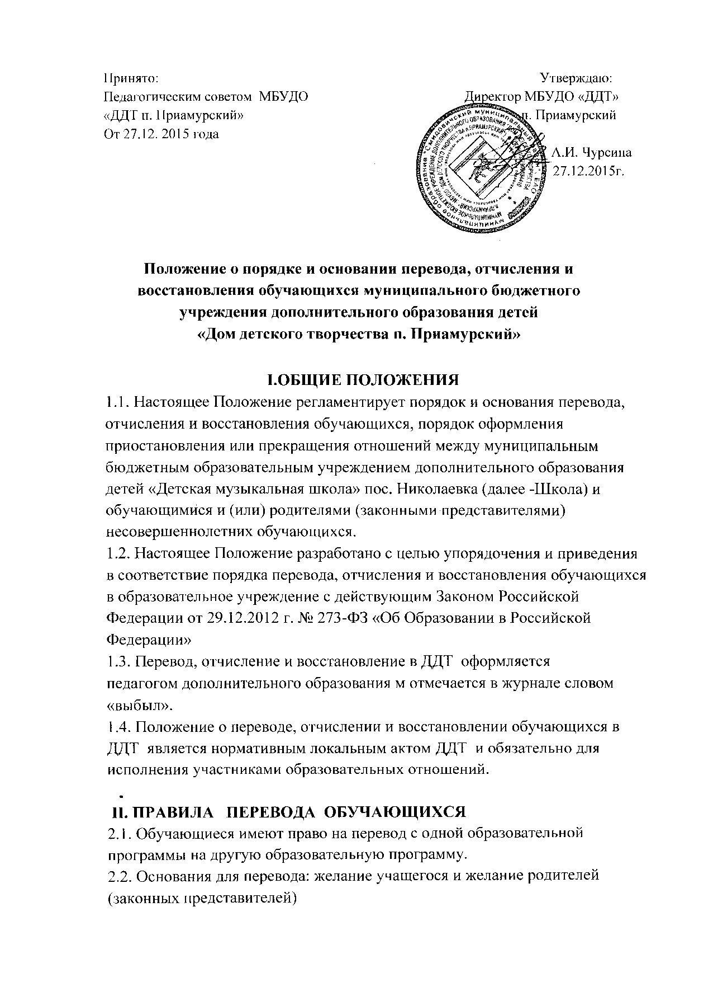
2.3. Учащиеся, освоившие в полном объеме образовательную программу
учебного года, переводятся на следующий год обучения.
III. ПРАВИЛА ОТЧИСЛЕНИЯ (ВЫБЫТИЯ) ИЗ УЧРЕЖДЕНИЯ ДОПОЛНИТЕЛЬНОГО ОБРАЗОВАНИЯ

3.1. Основанием для отчисления (выбытия) обучающихся ДДТ является:
- В случае окончания обучающимся полного курса обучения.
- Инициатива обучающегося и (или) родителей (законных) представителей несовершеннолетнего в связи переменой места жительства;
- Желание родителей (законных представителей) на перевод обучающегося в другое учреждение дополнительного образования;
- Непосещение занятий в течение 2-х месяцев и более без уважительной
причины;
- По состоянию здоровья;
- Прекращение деятельности ДДТ.

3.2.Перевод обучающихся в иное МБУДО , реализующее образовательную
программу соответствующего направления, производится по письменному
заявлению родителей (законных представителей) несовершеннолетних
обучающихся.
3.3. По решению Педагогического совета за совершенные неоднократно
грубые нарушения Устава ДДТ допускается исключение из ДДТ
обучающегося. Исключение обучающегося из ДДТ применяется, если меры воспитательного характера не дали результата и дальнейшее пребывание обучающегося в ДДТ оказывает отрицательное влияние на других обучающихся, нарушает их права и права работников ДДТ, а также
нормальное функционирование ДДТ.
3.4.ДДТ незамедлительно обязано проинформировать об исключении
обучающегося из ДДТ его родителей (законных представителей).

IV. ПОРЯДОК ВОССТАНОВЛЕНИЯ ОБУЧАЮЩИХСЯ
4.1.Обучающиеся, отчисленные ранее из ДДТ, имеют право на
восстановление в ДДТ. Обучающиеся, отчисленные за нарушения Правил внутреннего распорядка для обучающихся, за противоправные действия и неоднократные нарушения Устава ДДТ, право на восстановление имеют только по решению судебных органов.
4.2.Восстановление учащихся, отчисленных из ДДТ производится на
основании Положения о приеме в ДДТ.

